# 密码锁实验报告

**自动化2104 马茂原 2216113438**

**正文**

#### 硬件原理框图并分模块讲述各模块原理

实验目标：要求采用单片机作为控制系统的核心部件，键盘输入6位密码（用矩阵键盘组成0~9数字键、确认键、删除键、密码设置键等），数码管显示数字键键值，液晶屏显示密码输入提示字符串或中文、显示输入的密码，当4位密码输入结束时按下确认键，密码正确开锁（开锁动作模拟自行设计表示）；密码错误，蜂鸣器响报警（设计某一音乐作为报警铃声）。

各模块的原理：

单片机：单片机是一种集成了微处理器、存储器、输入/输出接口等功能的集成电路芯片，可以用来控制各种电子设备。在这个图和代码中，单片机是电路的核心部分，它负责接收键盘的输入信号，进行运算和逻辑判断，以及控制液晶屏和数码管的显示输出。单片机使用了P0口和P1口连接其他模块，其中P0口用于控制数码管的段选，P1口用于控制键盘的行列扫描和液晶屏的数据传输。

液晶屏（LCD）：液晶屏是一种利用液晶材料的光学特性来显示图像或文字的显示器。在这个图和代码中，液晶屏是用来显示输入的数字和计算结果的。液晶屏使用了P1口的低四位（P1.0~P1.3）作为数据线，用于传输要显示的数据。液晶屏还使用了P2口的三个引脚（P2.5~P2.7）作为控制线，用于控制液晶屏的工作模式、读写状态和使能信号。

C.

数码管：数码管是一种利用发光二极管（LED）来显示数字或字母的电子元件。在这个图和代码中，数码管是用来显示键盘按下的键号的。数码管使用了P0口的低八位（P0.0~P0.7）作为段选线，用于控制数码管中的a,b,c,d,e,f,g,dp八个段的亮灭。数码管还使用了P3口的一个引脚（P3.1）作为位选线，用于控制数码管的开关。

D.

4*4键盘或几个独立按键：4*4键盘是一种由16个按键组成的矩阵式输入设备，每个按键对应一个键号。在这个图和代码中，4*4键盘是用来输入数字和运算符的。4*4键盘使用了P1口的高四位（P1.4~P1.7）作为行线，用于选择键盘中的某一行。4*4键盘还使用了P1口的低四位（P1.0~P1.3）作为列线，用于检测键盘中某一列是否有按键按下。通过行列扫描的方式，可以确定按下了哪一个按键，并将其转换为相应的键值。

E.

[蜂鸣器是一种一体化结构的电子讯响器，可以用来发出声音信号](https://zhuanlan.zhihu.com/p/431066223" \t "https://www.bing.com/_blank)。

[在这个电路中，蜂鸣器是用来作为一个提示器或报警器的，可以根据不同的输入信号，发出不同的声音](https://blog.csdn.net/qq_36347513/article/details/121474727" \t "https://www.bing.com/_blank)。

[这个电路使用了一个NPN型三极管Q1来控制蜂鸣器的开关。当A端输入高电平时，三极管Q1导通，蜂鸣器有电流，会响；当A端输入低电平时，三极管Q1截止，蜂鸣器无电流，不响](https://blog.csdn.net/qq_36347513/article/details/121474727" \t "https://www.bing.com/_blank)。

[这个电路还使用了一个续流二极管D1来提供续流。因为蜂鸣器是一个感性元件，其电流不能瞬变，否则会产生反向感应电动势，可能损坏三极管，并干扰其他部分](https://blog.csdn.net/qq_36347513/article/details/121474727" \t "https://www.bing.com/_blank)。

[这个电路还使用了一个滤波电容C1来滤波。因为蜂鸣器在发声时，会向外发生高频的脉冲信号，可能影响A端的输入信号](https://blog.csdn.net/qq_36347513/article/details/121474727" \t "https://www.bing.com/_blank)。

[这个电路还使用了一个限流电阻R1来限制基极电流。防止流过基极电流过大损坏三极管](https://blog.csdn.net/qq_36347513/article/details/121474727" \t "https://www.bing.com/_blank)。

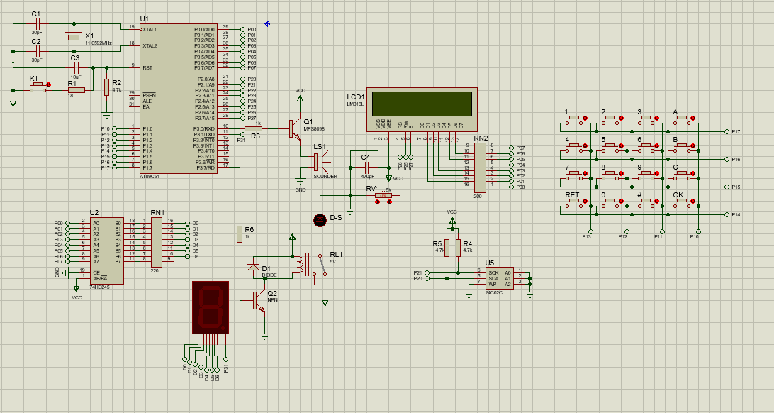

原理图

#### 主要函数以及流程

实现一个单片机的密码锁，可以输入和修改密码，以及控制LED灯和蜂鸣器的开关。代码中包含了以下几个部分：

A .引入头文件，包含了一些预定义的宏和函数，以及一些外部文件，如Delay1ms.h, LCD1602.h, MatrixKey.h等，用于实现一些延时、显示和键盘扫描的功能。

B.定义一些引脚和变量，如CS1, CS2, beep, led等，用于连接单片机的各个模块，如数码管、LCD屏幕、蜂鸣器、LED灯等。还定义了一些无符号整型和字符型变量，用于存储密码、按键值、状态标志等。

C.定义一个函数Nixie，用于显示数码管的数字。

D.定义一个函数resetPW，用于重置密码。该函数接收一个按键值作为参数，然后在LCD屏幕上显示"RESET"字样，并提示用户输入新的密码。如果用户输入了6位有效的数字，并按下了"D"键，表示确认修改密码，则在LCD屏幕上显示"SUCCESS"字样，并将新的密码存储在passWord数组中。如果用户输入了其他无效的按键，则根据不同的情况进行相应的处理，如删除、清空或忽略。

E.定义一个函数Timer0Init，用于初始化定时器0。该函数设置定时器0的工作模式为模式1（16位定时/计数），并设置初值为63628（即0x18FC），使得每隔10ms产生一次中断。该函数还开启了定时器0的中断允许位和总中断允许位。

F.定义一个函数startBeep，用于开启蜂鸣器。该函数将总中断允许位设为1。

G.定义一个函数stopBeep，用于关闭蜂鸣器。该函数将总中断允许位设为0。

H.定义一个中断服务程序Timer0，用于处理定时器0产生的中断。该程序每隔10ms将beep引脚取反，从而控制蜂鸣器的发声。

I.定义一个主函数main，用于实现密码锁的主要逻辑。该函数首先调用LCD_Init函数初始化LCD屏幕，并将led引脚设为1（表示关闭LED灯），然后在LCD屏幕上显示"PLEASE CODE!"字样，提示用户输入密码。然后进入一个死循环，在循环中不断调用MatrixKey函数获取按键值，并根据不同的情况进行相应的处理，如下：

（1）如果用户输入了错误密码超过3次，则在LCD屏幕上显示"N-ALLOWED UNLOCK"字样，并禁止用户继续输入。

（2）如果用户已经成功输入了正确密码，并且按下了"@"键，则将状态标志open设为’f’（表示关闭状态），并在LCD屏幕上显示"PLEASE CODE!"字样，提示用户重新输入密码。

（3）如果用户已经成功输入了正确密码，并且按下了"A"键，则调用resetPW函数重置密码，并将状态标志open设为’f’（表示关闭状态），并在LCD屏幕上显示"PLEASE CODE!"字样，提示用户重新输入密码。

（4）如果用户按下了"B"键，则删除最后一位输入的密码，并在LCD屏幕上清空对应位置的字符，在数码管上显示空白。

（5）如果用户按下了"C"键，则清空所有输入的密码，并在LCD屏幕上清空所有字符，在数码管上显示空白。

（6）如果用户输入了6位有效的数字，并按下了"D"键，则判断输入的密码是否与存储在passWord数组中的密码相匹配，如果相匹配，则在LCD屏幕上显示"OPEN!"字样，并将led引脚设为0（表示开启LED灯），将状态标志open设为’t’（表示开启状态），并清空错误次数FailedNum。如果不匹配，则在LCD屏幕上显示"Failed!"字样，并将错误次数FailedNum加1，同时开启蜂鸣器发出警报声，然后在LCD屏幕上显示"PLEASE CODE!"字样，提示用户重新输入密码。

（7）如果用户输入了其他无效的按键，则忽略不处理。

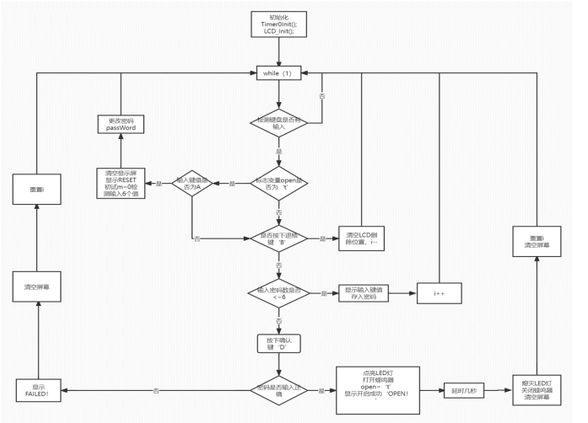

#### 算法流程图

#### 实验运行结果

1. 显示成功开锁

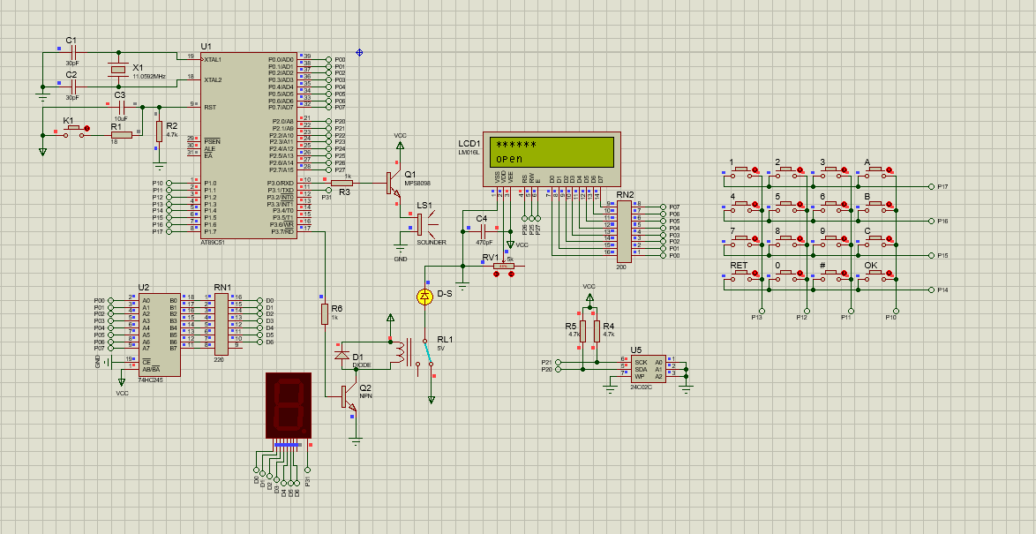

1. 显示未成功开锁，并伴有蜂鸣器声音

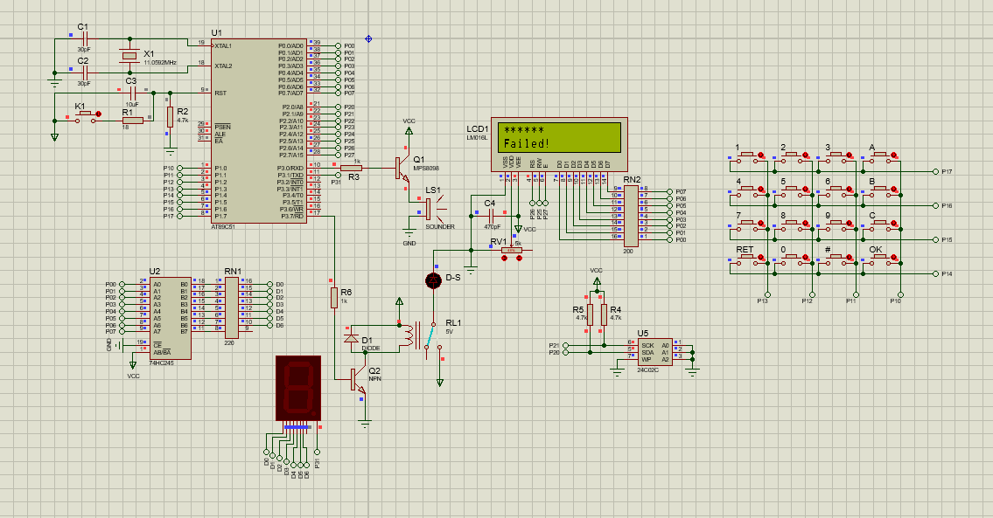

1. 显示成功修改密码

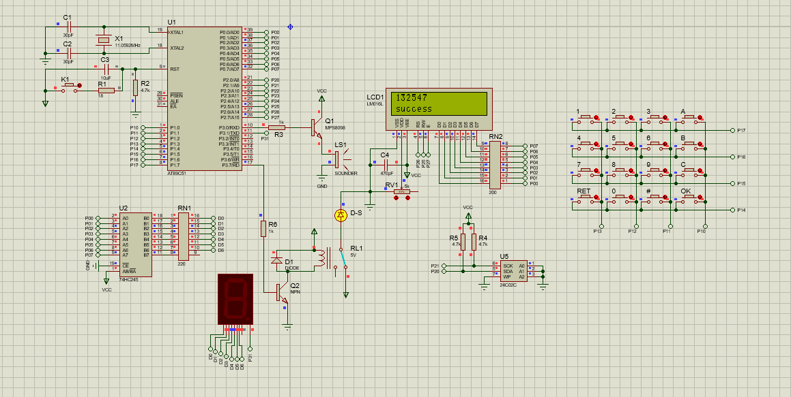

#### 五．实验总结

1.[本实验的目的是设计一个基于51单片机的电子密码锁，可以输入和修改密码，以及控制LED灯和蜂鸣器的开关。](https://edgeservices.bing.com/edgesvc/chat?udsframed=1&form=SHORUN&clientscopes=chat,noheader,udsedgeshop,channeldev,ntpquery,saoc,&shellsig=970f837bdcb2030604d37323a31639f57d4efc54&setlang=zh-CN&darkschemeovr=1" \l "sjevt|Discover.Chat.SydneyClickPageCitation|adpclick|0|3ef733a6-4177-4f5d-bc3c-ccadeb944be7|{"sourceAttributions":{"providerDisplayName":"%E5%AE%9E%E7%8E%B0%E4%B8%80%E4%B8%AA%E5%8D%95%E7%89%87%E6%9C%BA%E7%9A%84%E5%AF%86%E7%A0%81...","pageType":"pdf","pageIndex":2,"relatedPageUrl":"file%3A%2F%2F%2FC%3A%2FUsers%2Fpc%2FDesktop%2F%25E9%25A9%25AC%25E8%258C%2582%25E5%258E%259F%25E5%25AF%2586%25E7%25A0%2581%25E9%2594%2581%25E5%25AE%259E%25E9%25AA%258C%25E6%258A%25A5%25E5%2591%258A.pdf","lineIndex":18,"highlightText":"%E5%AE%9E%E7%8E%B0%E4%B8%80%E4%B8%AA%E5%8D%95%E7%89%87%E6%9C%BA%E7%9A%84%E5%AF%86%E7%A0%81%E9%94%81%EF%BC%8C%E5%8F%AF%E4%BB%A5%E8%BE%93%E5%85%A5%E5%92%8C%E4%BF%AE%E6%94%B9%E5%AF%86%E7%A0%81%EF%BC%8C%E4%BB%A5%E5%8F%8A%E6%8E%A7%E5%88%B6LED%E7%81%AF%E5%92%8C%E8%9C%82%E9%B8%A3%E5%99%A8%E7%9A%84%E5%BC%80%E5%85%B3%E3%80%82","snippets":[]}})

2.本实验的主要内容是利用单片机的P0口、P1口、P2口和P3口连接数码管、LCD屏幕、44键盘、蜂鸣器和LED灯等外部模块，并编写相应的程序代码，实现密码锁的功能。

3.本实验的主要难点是如何设计一个合理的密码输入和修改的流程，以及如何处理不同的按键输入和输出情况。

4.本实验的主要收获是掌握了单片机与各种外部模块的接口原理和方法，以及学习了一些单片机编程的技巧和规范。

5.通过本实验，我感受到了单片机在电子设备中的重要作用和应用，也体会到了单片机编程的乐趣和挑战。

6.在本实验中，我遇到了一些困难和问题，例如如何正确地连接各个模块的引脚，如何解决数码管和LCD屏幕的显示冲突，如何优化程序代码的结构和效率等。为了解决这些问题，我查阅了一些相关的资料和文献，参考了一些优秀的示例代码，还向老师和同学请教了一些技术细节。经过不断地尝试和改进，我最终完成了本实验的要求，并且达到了预期的效果。

7.在本实验中，我还学到了一些新的知识和技能，例如如何使用定时器产生中断信号，如何使用三极管控制蜂鸣器的开关，如何使用续流二极管和滤波电容提高电路的稳定性等。这些知识和技能对于我今后学习更深入的单片机原理和应用有很大的帮助。

8.总之，本实验是一次非常有意义和有价值的学习经历，让我对单片机有了更深刻的理解和认识，也激发了我对单片机编程的兴趣和热情。我希望在今后的学习中，能够继续探索单片机的奥秘，设计出更多更好的电子设备。

**附录**

1. 原理图（原理图的文件见压缩包）



1. 程序代码

见压缩包

#### 七．参考文献

1. 单片机电子密码锁的设计(汇编语言)[1] - 百度文库 https://wenku.baidu.com/view/73c2466e561252d380eb6e35.html?fr=aladdin664466&ind=4&hitsid=1&target=%E5%B8%AE%E6%88%91%E5%86%99%E5%8D%95%E7%89%87%E6%9C%BA%E5%AF%86%E7%A0%81%E9%94%81&_wkts_=1698937781467&bdQuery=%E5%8D%95%E7%89%87%E6%9C%BA%E5%AF%86%E7%A0%81%E9%94%81.

2. 单片机在电子密码锁中的应用 - 百度文库 https://wenku.baidu.com/view/1a8f1382ce84b9d528ea81c758f5f61fb6362830.html?fr=aladdin664466&ind=1&_wkts_=1698937773765&bdQuery=%E5%8D%95%E7%89%87%E6%9C%BA%E5%AF%86%E7%A0%81%E9%94%81.

3. 基于51单片机的电子密码锁_单片机密码锁_银某的博客-CSDN博客 https://blog.csdn.net/m0_71436560/article/details/131306793.

4. 基于51单片机的密码锁设计 https://baijiahao.baidu.com/s?id=1767781395137645102&wfr=spider&for=pc.